1º BACHILLERATO C. TAREA Nº 7
TEMA 14 EL MODELO CAPITALISTA. A ENTREGAR COMO MUY TARDE EL DÍA 23 DE MAYO DE 2020 SEGÚN INSTRUCCIONES DE PRIMERA TAREA
(PROCEDIMIENTO HABITUAL)
NO SE VALORA LA TAREA SI NO SE SEÑALAN CLARAMENTE, COMO SE HA DICHO DESDE UN PRINCIPIO, ESTOS DATOS: NOMBRE, APELLIDOS, CURSO Y LETRA
CORREO: geohistoriasevero2020 @gmail.com
NB. CUALQUIER EJERCÍCIO IGUAL A OTRO SERÁ ANULADO SIN ENTRAR QUIEN COPIA A QUIEN.

PARA HACER LOS EJERCÍCIOS HAY QUE CONSULTAR EL LIBRO Y MIRAR CON DETENIMIENTO EL VÍDEO DEL PROFESOR, DONDE SE ANALIZAN LAS PREGUNTAS UNA A UNA Y SE HACE UNA INTRODUCCIÓN DEL TEMA EN CUESTIÓN.

A PARTIR DE AHORA, AUNQUE SE SEGUIRÁ AVISANDO AL DELEGADO/A, TODAS LAS SEMANAS SE CONTINUARÁ SUBIENDO UNA BREVE TAREA, POR LO QUE NO SE PODRÁ ALEGAR DESCONOCIMIENTO AL RESPECTO DE LA EXISTENCIA DE DICHAS TAREAS.

- Intenta fusionar los mejores aspectos del capitalismo con los mejores aspectos del comunismo para conseguir una sociedad ideal (máximo 8 líneas). Toma como referencia la siguiente tabla aunque es libre.

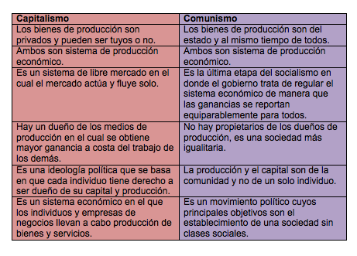

- En base a los contenidos del libro, del vídeo del profesor, y de la presentación en PWP, responda a las siguientes cuestiones breves en un máximo de 2 líneas cada una:

  - Defina que entiende usted por “Plan Marshal”
  - ¿Cuáles fueron las características del” Estado de Bienestar”?
  - ¿Qué fue la CEE?
  - ¿Qué fue y que significó la crisis capitalista de 1973?
  - ¿Quiénes fueron Martin Luther King, Malcom X y Rosa Parks?
  - ¿Qué pasó en Mayo del 68 en Europa?

- Haga un breve comentario de la siguiente fotografías en base a los siguientes puntos:

- Título que usted pondría a la fotografía y ubicación espacio temporal. Máximo 1 línea.
- Resumen de lo que representa para usted dicha fotografía. Máximo 3 líneas.
- Trascendencia para la historia de dicha fotografía según su opinión. Máximo 2 líneas.

